|  |  |  |  |  |
| --- | --- | --- | --- | --- |
| **EMB00004e70326a** | | **데이터융복합∙소비자리서치 전문 연구기관**  **컨슈머인사이트 보도자료** | | |
| 기관 | 컨슈머인사이트 | | 이메일 | kimmh@consumerinsight.kr |
| 문의 | 김민화 연구위원 | | 연락처 | 02) 6004-7643 |
| 배포일 | 2023년 10월 23일(월) 배포 | | 매수 | 총 4매 |

|  |  |  |
| --- | --- | --- |
|  | **해외여행지 만족도, 일본 ‘쑥’ 미국 ’뚝’…이유는?**  **컨슈머인사이트, 2023년 국가별 해외여행지 만족도 비교** |  |
|  | **- 스위스∙스페인, 코로나 전인 ’19년에 이어 나란히 1∙2위**  **- 최상위권은 유럽∙남태평양, 최하위는 중국∙동남아**  **- 일본, 노재팬 약화와 엔화 약세로 18계단 상승 6위**  **- 미국, 하와이, 사이판 등 달러권 지역은 순위 급락**  **- 환율∙물가 변동 따른 비용 요인이 만족도에 영향 끼쳐** |  |

○ 올해 해외여행자의 만족도가 가장 높은 나라는 스위스였고, 그 다음은 스페인이었다. 일본 등 아시아 국가의 만족도가 껑충 뛰어오른 반면 미국, 하와이, 사이판 등 ‘달러권’은 크게 하락했다. 해외여행 만족도는 국내여행 보다 크게 높아, 코로나19 이후 해외여행 시장의 회복과 쏠림은 가중될 것으로 전망된다.

□ 여행 리서치 전문기관 컨슈머인사이트는 매년 9월 수행하는 해외여행지 만족도 조사에서 최근 1년(’22년 9월~’23년 8월) 내 해외여행을 다녀온 9,375명에게 그 여행지에 얼마나 만족했는지, 다른 사람에게 추천할 의향이 얼마나 있는지 묻고 있다. 이를 기초로 응답자 사례수 60 이상의 27개 국가별 종합만족도(1000점 만점)를 산출해 비교했다. 해당 조사는 2018년 이후 매년 수행했으나, 해외여행이 극도로 위축된 코로나 기간(’20~’22년)에는 결과를 발표하지 않았다. 올해 해외여행이 본격 재개됨에 따라 ’19년 이후 4년만에 공개되는 것이다.

□ 해당 데이터는 한국지능정보사회진흥원(NIA)의 빅데이터센터구축사업을 통해, 한국문화정보원 문화빅데이터플랫폼 마켓C [www.bigdata-culture.kr](https://www.bigdata-culture.kr/bigdata/user/main.do)에서도 공개되고 있다.

**■ 국가별 만족도 : 1위 스위스, 2위 스페인에 23점 차이로 크게 앞서**

○ 국가별 종합만족도는 스위스(833점)가 1위, 스페인(810점)이 2위였다**[그림]**. 코로나 전인 ’18년과 ’19년 조사에서 2년 연속 스위스는 1위, 스페인은 2위를 차지했다. 두 곳 모두 이전부터 우리 여행자의 만족도가 높은 지역이다. ’19년 대비 스위스는 10점 하락, 스페인은 10점 상승했으나 차이는 23점으로 여전히 컸다.

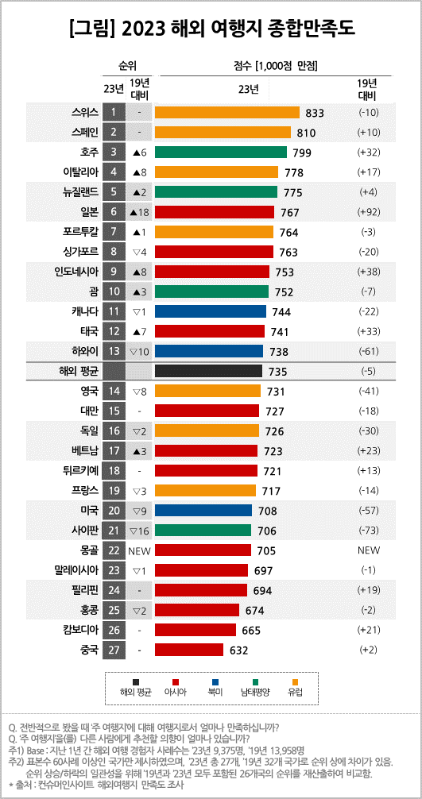

○ 이어 호주(799점, 3위), 이탈리아(778점, 4위), 뉴질랜드(775점, 5위)가 뒤를 이었다. 일본이 767점으로 6위에 올랐는데 이는 ’19년 대비 18계단 수직 상승한 것이다. 그 뒤로 포르투갈(764점), 싱가포르(763점), 인도네시아(753점), 괌(752점) 순으로 톱10에 올랐다. 이를 권역별로 나누면 유럽 4개국, 남태평양과 아시아가 각각 3개국씩 이름을 올린 반면 북미는 한 곳도 없었다.

○ 여행지 만족도는 해외가 국내보다 훨씬 높았다. 해외 27개국 평균이 735점으로 국내 16개 광역시도 1위인 부산(736점)과 거의 같은 수준이었고, 국내 평균(695점) 보다는 40점 높았다(참고. [여름휴가지 만족도 부산 1위, 강원 2위…제주도는?](https://www.consumerinsight.co.kr/voc_view.aspx?no=3433&id=pr10_list&PageNo=1&schFlag=0)). 더 많은 비용과 시간이 들어도 훨씬 높은 만족감을 주는 해외여행을 선호하는 것은 자연스럽다.

**■ 일본, 96점 상승…사이판 73점, 하와이 61점, 미국 57점 하락**

○ 만족도가 가장 크게 오른 지역은 아시아, 그 중에서도 일본이다. 일본은 ‘19년 대비 96점, 노재팬 이전인 ’18년(740점)과 비교해서도 무려 27점 높아 조사 이래 최고치를 기록했다. 이는 일본에 대한 국민 정서의 변화와 함께 엔저의 영향으로 저렴해진 현지 물가 영향이 크다(참고. [해외여행 ‘노 재팬’은 옛일…‘노 차이나’는 현실](https://www.consumerinsight.co.kr/voc_view.aspx?no=3382&id=pr10_list&PageNo=1&schFlag=0)). 다른 아시아 국가 중에는 인도네시아와 태국이 순위와 점수 상승폭이 컸다. 반면, 중국과 다른 동남아 국가(캄보디아, 홍콩, 필리핀, 말레이시아)는 최하위권을 벗어나지 못했다.

○ 미국(57점), 하와이(61점), 사이판(73점)은 점수가 큰 폭으로 떨어졌고 괌도 약간 하락했다. 이들은 모두 원화 대비 환율이 크게 오른 미국 달러를 사용하고 물가가 크게 오른 지역이다.

**■ 만족도에 영향 준 요인 ‘물가∙상도의’ 가장 크게 늘어**

○ 최상위권과 하위권을 제외한 중위권 국가의 순위와 점수 등락이 컸던 이유는 결국 물가∙환율 변동에 따른 ‘여행비용’의 차이로 풀이된다. 여행환경 쾌적도를 구성하는 6개 항목(물가/상도의, 교통, 청결, 편의, 안전, 언어)의 중요도를 보면, ‘물가/상도의’는 ’19년 14%에서 올해 19%로 크게 늘었다. 반면 다른 항목들은 중요도가 하락하거나, 거의 변화가 없었다.

○ 해외여행 경비의 증가는 세계적인 물가 상승과 항공료 인상에 따른 것으로 아시아가 평균 31%(‘19년 92만원→‘23년 120만원), 유럽이 36%(‘19년 316만원→‘23년 431만원) 상승했고, 북미는 42%(’19년 270만원→’23년 383만원)로 가장 크게 올랐다. 소비자는 이전보다 더 큰 비용을 감수하며 해외여행에 나서고 있지만 여행 비용에 민감하게 반응하고 있다(참고. [알뜰여행에서 초긴축 여행으로…여행산업 위축 시작됐다](https://www.consumerinsight.co.kr/voc_view.aspx?no=3425&id=pr10_list&PageNo=1&schFlag=0)).

**■ 아시아 지역 여행 비중 더 커질 듯**

○ 해외여행 경비의 증가는 세계적인 물가 상승과 항공료 인상에 따른 것으로 아시아가 평균 31%(‘19년 92만원→‘23년 120만원), 유럽이 36%(‘19년 316만원→‘23년 431만원) 상승했고, 북미는 42%(’19년 270만원→’23년 383만원)로 가장 크게 올랐다.

○ 전체 평균 하락 폭은 ‘19년에 비해 5점으로 크지 않았지만 여행경비가 많이 증가한 곳일수록 만족도가 낮아졌다. 비용 증가가 큰 북미지역 만족도가 가장 크게 하락했고 상대적으로 비용 증가가 덜한 아시아 지역은 대부분 상승했다. 해외여행 시장에서 아시아 지역 비중은 점점 더 커질 것으로 예상된다.

|  |
| --- |
| 컨슈머인사이트는 **비대면조사**에 **효율적**인 **대규모 온라인패널**을 통해 **자동차, 이동통신, 쇼핑/유통, 관광/여행, 금융** 등 다양한 산업에서 요구되는 **전문적이고 과학적인 리서치 서비스**를 제공하고 있습니다. **다양한 빅데이터**를 **패널 리서치 데이터**와 **융복합 연계**하여 데이터의 가치를 높이고 이를 다양한 산업에 적용하는 데 집중하고 있습니다. 특히 최근에는 **100% 모바일 기반**으로 **전국민 표본 대표성**을 가진 **조사 플랫폼 ’국대패널’**을 **론칭**하고 **조사업계 누구나 사용할 수 있도록 개방**했습니다. |

이 결과는 컨슈머인사이트 소비자동향연구소가 매년 9월에 여행소비자 2만 5000명 이상을 대상으로 수행하는 ‘연례 해외여행 및 여행상품 만족도조사’를 바탕으로 작성됐습니다. 매년 업데이트되는 조사 결과와 분석 리포트는 [www.consumerinsight.kr/leisure-travel](http://www.consumerinsight.kr/leisure-travel)에서 볼 수 있으며, 2016-2022년 조사 결과를 요약한 자료도 다운로드 받을 수 있습니다. ([리포트 다운로드 받기](https://www.consumerinsight.co.kr/leisure-travel/r_report))

---------------------------------------------------------------------------------------------------------------------

Copyright ⓒ Consumer Insight. All rights reserved. 이 자료의 저작권은 컨슈머인사이트에 귀속되며 보도 이외의 상업적 목적으로 사용할 수 없습니다

|  |  |  |
| --- | --- | --- |
| **For-more-Information** | | |
| 김민화 컨슈머인사이트 연구위원/Ph.D | kimmh@consumerinsight.kr | 02)6004-7643 |
| 현소리 연구원 | hyunsr@consumerinsight.kr | 02)6004-7658 |